**Java Web开发**

**实验四**

**作业报告**

|  |  |
| --- | --- |
| 学 院 | 计算机 |
| 所在系 班 级 | 2017软件工程系10班 |
| 学 号 姓 名 | 06170311 |
| 指 导 教 师 | 罗永升 |
| 完 成 时 间 | 2019年3月25日 |

# 实验题目

改写一：支持中文，确保两种表单提交方式（get、post）都支持中文，另外对程序的空对象情况进行处理。

改写二：比如登录页面除了之前的用户名、密码另外再加上所在专业（计算机、软件工程及网络工程，单选框或下拉列表框皆可），登录成功后根据身份进行跳转，进入对应的页面，页面需显示****专业学号姓名。登录失败转向失败页面，并进行报错！

# 分析与设计

设计一个登陆页面Login.jsp，一个登陆成功页面S.jsp，一个登陆失败页面F.jsp，例外设计一个可以判断若用户名不为空字符串且长度在6-8位间，密码不为，空长度为6位的servlet---login.java，满足则跳转到S.jsp，不满足则跳转到S.jsp.

# 关键源码（部分）

1. Login.jsp

用户名:<input type=*"text"* name=*'username'* size=*'25'* maxlength=*'30'*><br/>

密 码:<input type=*"password"* name=*'password'* size=*'25'* maxlength=*'30'*><br/>

<select name=*"major"*>

<option value=*"软件工程"* selected>软件工程</option>

<option value=*"网络工程"*>网络工程</option>

<option value=*"计算机"*>计算机</option>

</select>

<br/>

1. <input type=*"submit"* value=*"登陆"*><input type=*"reset"* value=*"取消"*>S.jsp

<font size=6 >  
 **<%**request.setCharacterEncoding("utf-8");  
 String yourUsername = request.getParameter("username");  
 out.println("恭喜"+yourUsername+"登陆成功");

out.println("您选择的专业为"+yourMajor+"<br/>");  
 **%>**</font>

1. F.jsp

<body bgcolor="#7fffd4">  
<font size=6>  
 <p>对不起，登陆失败</p>  
 <a href="Login.jsp">返回注册页面</a>  
</font>  
</body>

1. login.java

response.setContentType("text/html;charset=utf-8");  
String name = request.getParameter("username");   
String pwd = request.getParameter("password");  
if (name.length() >= 6 && name.length() <= 12 && name != null && name != "" && pwd.length() == 6) {   
 request.getRequestDispatcher("/S.jsp").forward(request, response);  
} else {  
 request.getRequestDispatcher("/F.jsp").forward(request, response);  
}

1. servlet配置

<servlet>  
 <servlet-name>login</servlet-name>  
 <servlet-class>com.Test2.login</servlet-class>  
</servlet>  
<servlet-mapping>  
 <servlet-name>login</servlet-name>  
 <url-pattern>/Login.do</url-pattern>  
</servlet-mapping>

# 运行效果图

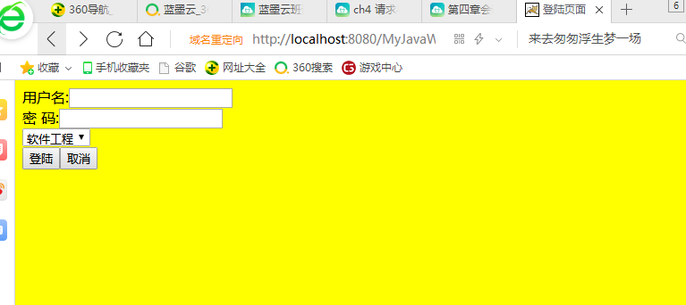

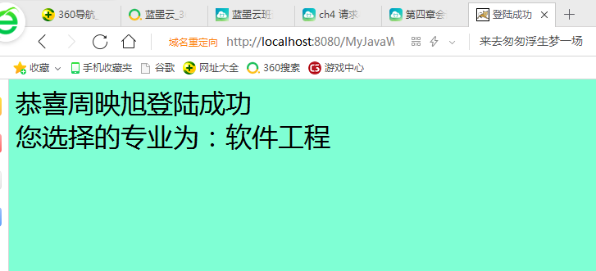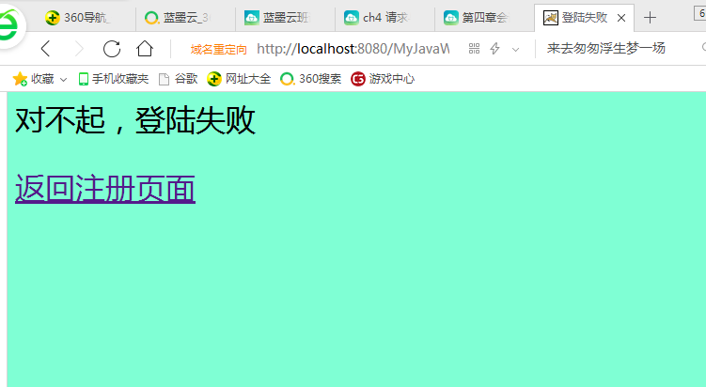

# 收获与问题

对servlet有更多的认识